ТЕХНОЛОГИЧЕСКАЯ КАРТА
ПМ 03 Приготовление супов и соусов. |  | ПМ 03 Приготовление супов и соусов.  Профессия 260807.1. «Повар, кондитер»
Тема занятия |  | Приготовление заправочных супов
Ф.И.О. мастера п/о |  | Арзамазцева Н.А.
Цель занятия |  | Образовательные:  - Повторить изученный ранее материал по формам нарезки овощей, правилам варки бульонов, видам тепловой обработки овощей.  - Познакомится с результатами работы исследовательской группы, исторической справкой и ассортиментом картофельных супов, борщей, рассольников, солянок, щей  - Рассмотреть общие правила приготовления заправочных супов, правила и режим варки супов, их отличительные особенности, нормы отпуска, способы подачи первых блюд.  - Показать возможность применения полученных знаний на практике.  Развивающие:  - Формирование навыков самостоятельной работы с текстом учебника, нормативной и технологической документацией  - Развивать умение анализировать, выделять главное в изучаемом материале, обобщать учебный материал  Воспитательные:  - воспитывать интерес к кулинарии, профессии, культуру учебного труда: внимание, аккуратность, самостоятельность.
Примерные прогнозируемые результаты занятия |  | В результате выполнения работы:  «Приготовление заправочных супов» обучающиеся:  Иметь практический опыт:  - Приготовления супов и соусов.  Уметь:  -Проверять органолептическим способом качество и соответствие основных продуктов и дополнительных ингредиентов к ним технологическим требованиям к основным супам и соусам;  -Выбирать производственный инвентарь и оборудование для приготовления супов и соусов;  -использовать различные технологии приготовления и оформления основных супов и соусов;  -оценивать качество готовых блюд;  -охлаждать, замораживать, размораживать и разогревать отдельные компоненты для соусов;  знать:  -классификацию, пищевую ценность, требования к качеству основных супов и соусов;  -правила выбора основных продуктов и дополнительных ингредиентов к ним при приготовлении супов и соусов;  -правила безопасного использования и последовательность выполнения технологических операций при приготовлении основных супов и соусов;  -температурный режим и правила приготовления супов и соусов;  -правила проведения бракеража;  -способы сервировки и варианты оформления, температуру подачи;  - Правила хранения и требования к качеству готовых блюд;  - Виды необходимого технологического оборудования и производственного инвентаря, правила их безопасного использования.
Тип занятия |  | Урок формирования практических навыков и умений
Вид занятия |  | Учебная практика
Место проведения |  | производство
Оборудование, инвентарь, посуда |  | Оборудование – плита ЭП – 4М; весы настольные электронные, столы производственные  Инвентарь: разделочные доски, кастрюли, миски, ножи, ложки, тарелки.
Методическое обеспечение |  | Указания по выполнению практических работ, технологические карты, дневник производственного обучения обучающегося
Межпредметные связи |  | - (ПК 3.1 ПК 3.2) Профессиональный модуль  - ОП. 03Техническое оснащение и организация рабочего места  - ОП.1 физиология питания с основами товароведения продовольственных товаров;  - ОП 2 Основы микробиологии, санитарии и гигиены в пищевом производстве  - ОК1 Понимать сущность и социальную значимость своей будущей профессии, проявлять к ней устойчивый интерес.  - ОК2 Организовывать собственную деятельность, исходя из цели и способов ее достижения, определенных руководителем.  - ОК4 Осуществлять поиск информации, необходимой для эффективного выполнения профессиональных задач  - ОК5 Использовать информационно-коммуникационные технологии в профессиональной деятельности.  - ОК6 Работать в команде, эффективно общаться с коллегами, руководством, клиентами.  - ОК 7 Готовить к работе производственное помещение и поддерживать его санитарное состояние.
Перечень учебной литературы |  | - Л. Г. Шатун. Кулинария: учебник для нач. проф. образования. – 3-е изд., стер. – М.: Академия, 2011. – 320 с.  - Татарская Л. Л. Лабораторно - практические работы для поваров и кондитеров: учебник для нач. проф. образования. -М: Академия, 2011 г.  - В. П. Андросов, Т. В. Пыжова, Л. И. Федорченко. Производственное обучение профессии «Повар», в 4 ч. Ч. 1. Механическая кулинарная обработка продуктов: учебное пособие для нач. проф. образования. - М.: Академия, 2011 г. – 112 с.  - Потапов И. И. Первичная обработка продуктов: учебное пособие - М.: Академия, 2008 г. – 80 с.  - Харченко Н. Е.Сборник рецептур блюд и кулинарных изделий: учебник для нач. проф. образования. -М: Академия, 2008 г.
 | Организационная структура занятия
ЭТАП 1 | Организационный момент
Цель | Сообщение темы урока. Постановка цели урока, сообщение этапов урока
Длительность этапа | 5минут
Форма организации деятельности обучающихся | Фронтальная, групповая
Функции мастера п/о на данном этапе | Организатор, координатор
Деятельность мастера п/о | -проверяет наличие обучающихся по списочному составу;  -проверяет внешний вид и санитарное состояние обучающихся;  -проводит инструктаж по технике безопасности;  -сообщает тему и цели учебного занятия
Деятельность обучающихся | -оценивает свой внешний вид и санитарное состояние;  -отвечает на вопросы по инструктажу;  -формируют выводы о своей готовности к учебному занятию
ЭТАП 2 | Актуализация опорных знаний (вводный инструктаж)
Цель | Подготовка к выполнению  - Выявление теоретических знаний по приготовлению заправочных супов.  - Демонстрация эталонного блюда и гарнира.  - Активизация мыслительной деятельности обучающихся.  - Сообщение критерий оценивания работы.
Длительность этапа | 40мин
Форма организации деятельности обучающихся | Фронтальная, индивидуальная работа в малых группах
Функции мастера п/о на данном этапе | Организатор, координатор, эксперт
Деятельность мастера п/о | - проводит близ-опрос по теме учебного занятия (приложение 1)  -выдает практические задания с инструкцией по выполнению работы (приложение 2)  -выдает схему приготовления блюда (приложение 3)  -выдает по шаговое приготовление блюда (приложение 4)
Деятельность обучающихся | -задают организационные опросы по теме учебного занятия;  -отвечают на вопросы близ-опроса;  -знакомятся с предложенными практическими заданиями, с инструкцией по выполнения работы (приложение 2);  -задают вопросы по практическому заданию
ЭТАП 3 | Выполнение работы (самостоятельная работа обучающихся)
Цель | Формирование практических умений в ходе выполнения самостоятельной работы
Длительность этапа | 4 часа
Форма организации деятельности обучающихся | Групповая, индивидуальная
Функции мастера п/о на данном этапе | Консультант, организатор, координатор, эксперт, демонстратор
Деятельность мастера п/о | - Наблюдает за деятельностью обучающегося при необходимости консультирует, заносит данные в контрольную ведомость (приложение 5)  - Осуществляет обход с целью проверки организации рабочего места;  - Обход с целью контроля правильности выполнения трудовых приемов и операций;  - Обход с целью соблюдения правильности технологического процесса и правил безопасности труда;  - Оценивает и комментирует выполненное задание, заполняет контрольную ведомость на каждого обучающегося
Деятельность обучающихся | - получает сырье, необходимое для данного задания и проверяет его на качество и соответствие технологическим требованиям;  -производит взвешивание продуктов и измерение ингредиентов;  -подбирают инструменты, инвентарь, посуду необходимую для выполнения задания;  -в соответствии с требованиями осуществляет организацию рабочего места;  -самостоятельно используя инструкция по выполнению работы, осуществляют самоконтроль по % отхода и сравнение брутто и нетто с нормативами;  -осуществляют простые формы нарезки традиционных видов овощей;  -при возникновении затруднений обращаются за помощью к мастеру п/о  -самостоятельно оценивают простые формы нарезки овощей, выявляют недостатки и возможные способы их устранения;  -заполняют дневник производственного обучения.  Самостоятельные упражнения учащихся в выполнении приемов и операций на каждом этапе производственного задания.  Целевые обходы рабочих мест учащихся.  Первый обход: Проверка организации рабочих мест и выполнения санитарно-гигиенических требований.  Второй обход: Проверка правильности и последовательности выполнения технологических приемов и операций, трудовых приемов.  Третий обход: Проверка правильности ведения самоконтроля.  Четвертый обход: проверка своевременного устранения выявленных недостатков в работе обучающихся.  Пятый обход: Произведение приемки и оценки работ.
ЭТАП 4 | Закрепление практических умений (заключительный инструктаж)
Цель | Закрепление умений, обобщение и систематизация полученных знаний и применение их на практике
Длительность этапа | 45мин.
Форма организации деятельности обучающихся | индивидуальная работа в малых группах
Функции мастера п/о на данном этапе | Координатор рассуждений студентов, организатор и координатор самостоятельной работы обучающихся, эксперт
Деятельность мастера п/о | 1.Подведение учебно-производственных итогов работы:  -анализ умений выполнять производственные задания самостоятельно с использованием технологических карт (приложение 2);  -разбор допущенных ошибок при выполнении работ;  -демонстрация лучших работ;  -подведение итогов работы  Анализ ошибок в работе и дефектов при приготовлении заправочных супов, причин их возникновения и способов их предупреждения или устранения.  Оценивание выполненной работы.  Уборка рабочих мест.  Домашнее задание: Повторение темы «Приготовление заправочных супов»
Деятельность обучающихся | -оформляют отчеты, заполняют дневники обучающегося по результатам выполненной работы;  -оформляют соответствующие выводы
ЭТАП 5 | Рефлексия
Цель | Оценка результатов занятия. Подведение итогов
Длительность этапа | 5мин
Форма организации деятельности обучающихся | Фронтальная групповая, индивидуальная
Функции мастера п/о на данном этапе | Организатор, эксперт
Деятельность мастера п/о | Организация фронтальной беседы, инструктаж по домашнему заданию, оценка результатов занятия
Деятельность обучающихся | -оценивают свою работу и работу мастер п/о  -формируют соответствующие выводы

Государственное автономное профессиональное образовательное учреждение
Московского образовательного комплекса
имени Виктора Талалихина

МЕТОДИЧЕСКАЯ РАЗРАБОТКА УРОКА

ПМ.03. «ПРИГОТОВЛЕНИЕ СУПОВ И СОУСОВ»

ТЕМА ЗАНЯТИЯ: «ПРИГОТОВЛЕНИЕ ЗАПРАВОЧНЫХ СУПОВ»

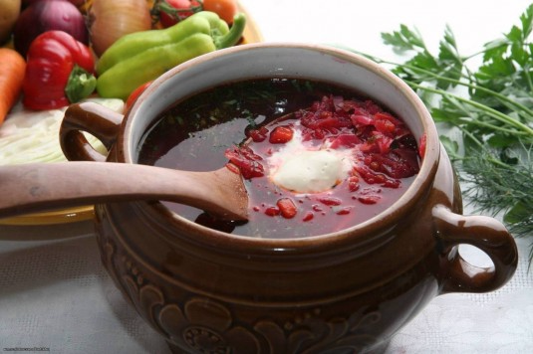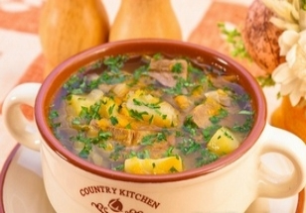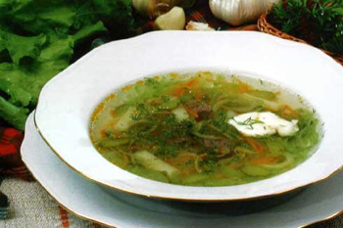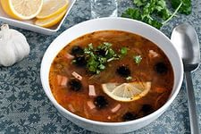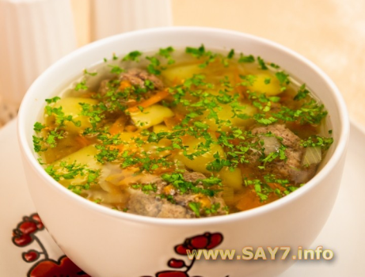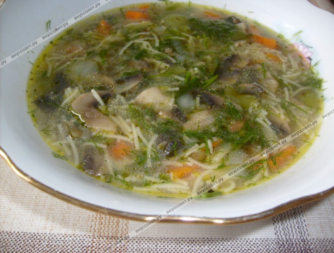

Разработала мастер производственного обучения
Арзамазцева Н.А.

Москва


методический паспорт урока:

- пЛАН УРОКА
- иНСТРУКЦИОННЫЕ ТЕХНОЛОГИЧЕСКИЕ КАРТЫ
- лИСТЫ РАБОЧЕЙ ТЕТРАДИ
- тЕСТОВЫЕ ЗАДАНИЯ

План урока учебной практики

ПМ.03. Приготовление супов и соусов
Тема урока: Приготовление заправочных супов
Раздел: ПК.3.1. Готовить бульоны и отвары
ПК.3.2. Готовить простые супы
Метод занятия: Урок по изучению трудовых приёмов и операций
Цель урока:
- Образовательная- Повторить изученный ранее материал по формам нарезки овощей, правилам варки бульонов, видам тепловой обработки овощей.
Познакомится с результатами работы исследовательской группы, исторической справкой и ассортиментом картофельных супов, борщей, рассольников, солянок, щей
Рассмотреть общие правила приготовления заправочных супов, правила и режим варки супов, их отличительные особенности, нормы отпуска, способы подачи первых блюд.
Показать возможность применения полученных знаний на практике.
- Развивающий компонент: - Формирование навыков самостоятельной работы с текстом учебника, нормативной и технологической документацией
Развивать умение анализировать, выделять главное в изучаемом материале, обобщать учебный материал
- Воспитывающий:- воспитывать интерес к кулинарии, профессии, культуру учебного труда: внимание, аккуратность, самостоятельность.
Межпредметные связи:
Теоретические основы товароведения,
Основы микробиологии, санитарии и гигиены в пищевом производстве,
Физиология питания с основами товароведения продовольственных товаров,
Техническое оснащение и организация рабочего места,
Основы калькуляции и учета,
ПМ 01 Технология обработки сырья и приготовления блюд из овощей и грибов,
ПМ 03 Технология приготовления супов и соусов

Метод обучения:
- словесный: повторение материала, инструктирование;
- наглядный: алгоритм выполнения упражнений, демонстрация готовых блюд;
- практический: работа с инструкционно-технологическими картами, выполнение трудовых приёмов и операций.
Формы работы: фронтальная, групповая, индивидуальная
Перечень учебных производственных работ;
1.Щи со свежей капустой и картофелем
2. Рассольник ленинградский.
3.Борщ украинский.
4. Солянка мясная сборная.
5. Суп картофельный с вермишелью
Материально-техническое оснащение:
Дидактические материалы: «Организация рабочего места», учебная и справочная литература, инструкционные и технологические карты, листы рабочей тетради;
Производственное оборудование: плита электрическая, конвекционная печь, весы электронные, производственный стол, электрическая мясорубка;
Инструменты, инвентарь и посуда: разделочные доски, поварские ножи, сковорода, кастрюля, лопатка деревянная и металлическая, разливательная ложка, столовая ложка, шумовка, дуршлаг, марля, столовая посуда, столовые приборы.
Прогнозируемый результат:
Овладение профессиональными компетенциями:
ПК.3.1. Готовить бульоны и отвары
ПК.3.2. Готовить простые супы
Овладение общими компетенциями:
ОК.1.Понимать сущность и социальную значимость своей будущей профессии, проявлять к ней устойчивый интерес
ОК 2.Организовывать собственную деятельность, исходя из цели и способов ее достижения, определенных руководителем
ОК.3.Анализировать рабочую ситуацию, осуществлять текущий и итоговый контроль, оценку и коррекцию собственной деятельности, нести ответственность за результаты своей работы
ОК 4.Осуществлять поиск информации, необходимой для эффективного выполнения профессиональных задач
ОК 5. Использовать информационно – коммуникационные технологии в профессиональной деятельности
ОК.6.Работать в команде, эффективно общаться с коллегами, руководством, клиентами
Ход урока:
I. Организационный момент:
- проверка явки;
- проверка внешнего вида;
- деление на Бригады;
II. Вводный инструктаж:
1. Сообщение темы и цели урока; тема урока: «Приготовление щей из свежей капусты, рассольника ленинградского, солянки мясной сборной, борща украинского, супа картофельного с вермишелью». Цель: «Отработать профессиональные навыки по приготовлению блюд».
2. Актуализация знаний ( восстановление в памяти учащихся ранее изученного материала.)
Фронтальный опрос. (приложение № 1)
1.Какие виды бульонов используют для приготовления щей? (мясной, мясокостный, овощной отвар для вегетарианского)
2.Какие разновидности щей вы знаете? (щи из квашенной капусты, щи по- уральски, щи суточные, щи из свежей капусты)
3.Почему квашенную капусту необходимо предварительно тушить? (много кислоты)

3.Изложение нового материала: методом беседы и показ трудовых приемов:
- показ трудовых приемов по приготовлению щей из свежей капусты, рассольника ленинградского, солянки мясной сборной, борща украинского, суп картофельный с вермишелью.
- распределение заданий по бригадам.
4.Закрепление нового материала: Блиц-опрос. Работа с технологическими картами записать в таблицу качественную оценку первых блюд. Разновидности .блюд- заполнить таблицу (сверить с эталоном ответа)/Приложения/
Дополнение мастера:
Вы знаете, что все супы состоят из двух основ - жидкой и плотной. Жидкая основа - это бульоны и отвары. Плотная - все остальное.
Суточные щи готовили всегда на Руси. Раньше кроме лошадей, средств передвижения не было. Приходилось ехать долго. Вот их и замораживали, брали с собой горшочек. Свои вкусовые достоинства они сохраняли и после размораживания, и были отличным блюдом
5.Характерные ошибки, наиболее встречающиеся в заданиях:
- бульон мутный (варили бульон на сильном нагреве)
- не соответствие нарезки овощей.
- пересоленные щи (не соблюдена норма закладки соли)
6.Организация рабочего места;
Приемы и действия при приготовлении щей из свежей капусты, рассольника ленинградского, солянки мясной сборной, борща украинского, супа картофельного с вермишелью.
Контроль за выполнением работы.
7.Техника безопасности и личная гигиена:
Проверка знаний по технике безопасности и соблюдению личной гигиены
III. Текущий инструктаж (самостоятельная работа)
Мастер совершает целевые обходы
Целевые обходы рабочих мест учащихся.
Первый обход: Проверка организации рабочих мест и выполнения санитарно-гигиенических требований.
Второй обход: Проверка правильности и последовательности выполнения технологических приемов и операций, трудовых приемов.
Третий обход: Проверка правильности ведения самоконтроля.
Четвертый обход: проверка своевременного устранения выявленных недостатков в работе обучающихся.
Пятый обход: Произведение приемки и оценки работ.
Обучающиеся самостоятельно выполняют УПР
Выполняют самоконтроль и взаимоконтроль.
Принимает и оценивает качество выполнения УПР учащимися совместно с “советом бригадиров”.
IV. Заключительный инструктаж
Подведение учебно-производственных итогов урока.
4.1. Анализ выполненной работы в соответствии с критериями оценок.
4.2. Разбор приёмов устранения ошибок допущенных на текущем инструктаже.
4.3. Выставление обучающимся оценок в соответствии с критериями
4.4. Уборка рабочих мест.
4.5. Рефлексия.
Учащиеся записывают в тетрадь домашнее задание на следующий урок. Каждой бригаде к следующему уроку подготовить схемы приготовления:1 бригада - борщ флотский, украинского, сибирского 2.бригада- рассольник ленинградский, московский, домашний; 3.бригада- щей их свежей капусты, из квашеной капусты, щи зеленые, щи суточные; 4.бригада- солянка мясная сборная, рыбная, домашняя; 5. бригада – суп картофельный с вермишелью, суп полевой, суп из овощей. Подготовить краткое сообщение: «История возникновения борща»

Приложение №2
Технологическая карта
Блюдо «Щи со свежей капустой и картофелем»
Наименование  продуктов | На 1000 гр |  | На 1 порцию, 500 г
Наименование  продуктов | Брутто | Нетто | Брутто | Нетто
Капуста белокочанная | 300 | 240 | 150 | 120
или савойская | 308 | 240 | 154 | 120
Картофель | 160 | 120 | 80 | 60
Репа | 40 | 30 | 20 | 15
Морковь | 50 | 40 | 25 | 20
Петрушка (корень) | 13 | 10 | 6,5 | 5
Лук репчатый | 48 | 40 | 24 | 20
Лук-порей | — | — | - | -
Помидоры свежие | — | — | - | -
Томатное пюре | 20 | 20 | 10 | 10
Кулинарный жир | 20 | 20 | 10 | 10
Бульон или вода | 750 | 750 | 325 | 325
Выход |  |  |  | 500
Технологический процесс приготовления блюда
Механическая кулинарная обработка продуктов:
Овощи промывают, очищают и ещё раз промывают.
Репу ошпаривают для удаления горького привкуса.
Вместо томата-пюре можно использовать свежие помидоры. Их нарезают дольками и добавляют в щи за 5—10 мин до окончания варки.
Раннюю и недозревшую капусту поздних сортов перед закладкой в бульон ошпаривают, чтобы уменьшить горький привкус.
Капусту нарезают шашками или соломкой; морковь, репу, корень петрушки, лук — дольками, кубиками или соломкой ; картофель кубиками или дольками.
Приготовление блюда
В кипящий бульон или воду закладывают капусту, доводят до кипения
затем кладут картофель, доводят до кипения.
добавляют пассерованные морковь, лук коренья и варят 20-25 минут.
За 5—10 мин до окончания варки в щи добавляют нарезанные дольками помидоры или пассерованное томатное пюре.
При приготовлении щей из ранней капусты ее закладывают после картофеля.
Качественная оценка готового блюда:
Внешний вид – капуста и коренья сохранили форму, на поверхности блестки оранжевого жира.
Консистенция – кореньев и лука ,мягкая; капуста слегка хрустящая;
Цвет – бледно-коричневый или бесцветный;
Вкус – слегка сладковатый и в меру солёный;
Запах – пассерованных овощей и пряностей, без запаха пареной капусты
Правила отпуска:
В подогретую тарелку наливают щи осторожно, чтобы края их оставались чистыми. Щи из свежей капусты можно подавать с пирожками ,или ватрушками ,или кулебякой на пирожковой тарелке. Щи отпускают со сметаной и посыпают зеленью. Зелень часто подают отдельно в розетке, сметану — в соуснике или кладут в суп при отпуске
Сроки хранения:
Хранят на мармите при температуре 75°С не более 2 часов.

Технологическая карта
Блюдо «Щи по-уральски (с крупой)»
Наименование продуктов | На 1000 гр |  | На 1 порцию,  500 г
Наименование продуктов | Брутто | Нетто | Брутто | Нетто
Крупа (овсяные хлопья “Геркулес”, | 20 | 20 | 10 | 10
Пшено, перловая, овсяная или рисовая) | 20 | 20 | 10 | 10
Томатное пюре | 50 | 50 | 25 | 25
Капуста квашеная | 286 | 200 | 243 | 100
Морковь | 50 | 40 | 25 | 20
Петрушка (корень) | 13 | 10 | 6,5 | 5
Лук репчатый | 48 | 40 | 24 | 20
Чеснок | 4 | 3 | 2 | 1,5
Кулинарный жир | 20 | 20 | 10 | 10
Бульон или вода | 850 | 850 | 425 | 425
Выход |  |  |  | 500

Технологический процесс приготовления блюда
Механическая кулинарная обработка продуктов:
Овощи промывают, очищают и ещё раз промывают
Картофель нарезают брусочками или кубиками.
Капусту перебирают, промывают, отжимают, шинкуют или рубят.
Морковь и лук шинкуют
Крупу перебирают, моют.
Приготовление блюда:
Подготовленную квашеную капусту тушат с добавлением томатного пюре.
Добавляют пассерованные морковь за 10—15 мин до окончания тушения.
В кипящий бульон или воду всыпают подготовленную крупу, доводят до кипения, кладут капусту тушеную, через 15—20 мин после закипания добавляют пассерованные овощи и варят щи до готовности. Готовые щи заправляют чесноком, растертым с солью..
Качественная оценка готового блюда
Внешний вид – капуста шинкованная или рубленая; форма нарезки других овощей — соответственно нарезке капусты
Консистенция – кореньев и лука ,мягкая; капуста слегка хрустящая;
Цвет – светло-коричневый;
Вкус – щей из квашеной капусты — без острой кислотности;
Запах – пассерованных кореньев и лука, без запаха пареной капусты.
Правила отпуска блюда:
В подогретую тарелку кладут кусочек мяса, наливают щи осторожно, чтобы края их оставались чистыми ,добавляют сметану, зелень. Зелень можно подают отдельно в розетке, сметану — в соуснике. Отдельно на широкой тарелке можно подать ватрушку с творогом, пирожки, кулебяку.
Для подачи в горшочках: готовый горшочек ставят на тарелку, отдельно подают сметану.

Сроки хранения:
Хранят на мармите при температуре 75-85°С не более 2 часов.

Технологическая карта
Блюдо «Щи суточные»
Наименование продуктов | На 1000 гр |  | На 1 порцию, 500 г
Наименование продуктов | Брутто | Нетто | Брутто | Нетто
Кости свинокопченостей | 50 | 50 | 25 | 25
Капуста квашеная | 357 | 250 | 177,5 | 125
Морковь | 50 | 40 | 25 | 20
Петрушка (корень) | — | — | - | -
Лук репчатый | 48 | 40 | 24 | 20
Томатное пюре | 10 | 10 | 5 | 5
Кулинарный жир | 28 | 28 | 14 | 14
Мука пшеничная | 6 | 6 | 3 | 3
Чеснок | 4 | 3 | 2 | 1,5
Бульон или вода | 850 | 850 | 425 | 425
Выход |  |  |  | 500
Технологический процесс приготовления блюда
Механическая кулинарная обработка продуктов:
Овощи промывают, очищают и ещё раз промывают. Картофель нарезают брусочками или кубиками. Капусту квашеную перебирают, промывают, отжимают, шинкуют или мелко рубят. Морковь нарезают мелкими кубиками, лук мелко рубят и пассеруют.
Муку просеивают, пассеруют, охлаждают, разводят охлаждённым бульоном.
Приготовление блюда:
Квашеную капусту тушат с добавлением томатного пюре и костей свинокопчностей
3—4 ч. Овощи пассеруют.
В кипящий бульон или воду кладут тушеную капусту, пассерованные овощи и варят до готовности. За 5—10 мин до окончания варки добавляют пассерованную муку, разведённую бульоном или водой, соль, специи. Готовые щи заправляют чесноком, растертым с солью. Щи можно приготовить с мясом и другими мясными продуктами.
Лучше получаются щи когда их варят в горшочках. В горшочек закладывают мясо, наливают щи, добавляют растертый чеснок. Горшочек закрывают тонким слоем теста, смазывают яйцом, запекают в жарочном шкафу до образования золотистой корочки.
Качественная оценка готового блюда
Внешний вид – капуста квашеная шинкованная или рубленая; форма нарезки других овощей — соответственно нарезке капусты
Консистенция – кореньев и лука ,мягкая, мясо свинокопченностей -мягкое;
Цвет – от темно-желтого до оранжевого;
Вкус –пряный, ароматный, в меру соленый;
Запах – копченостей, без запаха пареной капусты
Правила отпуска блюда:
В подогретую тарелку кладут кусочек мяса, наливают щи осторожно, чтобы края их оставались чистыми ,добавляют сметану, зелень. Зелень можно подают отдельно в розетке, сметану — в соуснике. Отдельно на широкой тарелке можно подать ватрушку с творогом, пирожки, кулебяку.
Для подачи в горшочках: готовый горшочек ставят на тарелку, отдельно подают сметану в соуснике. Сроки хранения
Хранят на мармите при температуре 75-85°С не более 2 часов.

Технологическая карта
Блюдо «Щи из квашеной капустой и картофелем»
Наименование  продуктов | На 1000 гр |  | На 1 порцию, 500 г
Наименование  продуктов | Брутто | Нетто | Брутто | Нетто
Капуста квашеная | 286 | 200 | 143 | 100
Картофель | 200 | 150 | 100 | 75
Морковь | 50 | 40 | 25 | 20
Петрушка (корень) | 13 | 10 | 6,5 | 5
Лук репчатый | 48 | 40 | 24 | 20
Чеснок | 4 | 3 | 2 | 1,5
Томатное пюре | 40 | 40 | 20 | 20
Кулинарный жир | 20 | 20 | 10 | 10
Бульон или вода | 700 | 700 | 325 | 325
Выход |  |  |  | 500
Технологический процесс приготовления блюда
Механическая кулинарная обработка продуктов:
Овощи промывают, очищают и ещё раз промывают.
Морковь, корень петрушки, лук — дольками, кубиками или соломкой ; картофель кубиками или дольками.
Приготовление блюда
Капусту квашеную тушат с томатным пюре до готовности. Овощи пассеруют.
В кипящий бульон или воду закладывают картофель, доводят до кипения
и варят до полуготовности. Затем добавляют подготовленную капусту и варят 15-20мин
Добавляют пассерованные морковь, лук коренья и варят 20-25 минут. Щи можно приготовить и без томатного пюре
Качественная оценка готового блюда
Внешний вид – капуста и коренья сохранили форму, на поверхности блестки оранжевого жира.
Консистенция – кореньев и лука ,мягкая; капуста слегка хрустящая;
Цвет – бледно-коричневый или бесцветный;
Вкус – слегка слад коватый и в меру солёный;
Запах – пассерованных овощей и пряностей, без запаха пареной капусты
Правила отпуска
В подогретую тарелку наливают щи осторожно, чтобы края их оставались чистыми. Щи из свежей капусты можно подавать с пирожками ,или ватрушками ,или кулебякой на пирожковой тарелке. Щи отпускают со сметаной и посыпают зеленью. Зелень часто подают отдельно в розетке, сметану — в соуснике или кладут в суп при отпуске

Сроки хранения:
Хранят на мармите при температуре 75-85°С не более 2часов

Технологическая карта
Блюдо «Щи зелёные»
Наименование продуктов | На 1000 гр |  | На 1 порцию,  500 г
Наименование продуктов | Брутто | Нетто | Брутто | Нетто
Щавель | - | - | - | -
или щавель | 132 | 100 | 66 | 50
и шпинат | 270 | 200 | 135 | 100
Картофель | 200 | 150 | 100 | 75
Петрушка (корень) | — | — | - | -
Лук репчатый | 48 | 40 | 24 | 20
Лук зеленый | 38 | 30 | 19 | 15
Мука пшеничная | 20 | 20 | 10 | 10
Маргарин столовый | 24 | 24 | 12 | 12
Яйца | 1/2 шт. | 20 | 1/4шт | 10
Бульон или вода | 800 | 800 | 400 | 400
Выход |  |  |  | 500
Технологический процесс приготовления блюда
Механическая кулинарная обработка продуктов:
Овощи промывают, очищают и ещё раз промывают.
Картофель нарезают крупными кубиками, петрушку, лук - мелкими кубиками.
Зелень шпината и щавеля перебирают, промывают.
Приготовление блюда:
Щавель припускают в собственном соку, шпинат припускают в небольшом количестве воды, затем все протирают.
В кипящий бульон или воду кладут картофель и варят, затем добавляют пассерованный лук, пюре из шпината и щавеля и варят 15 мин
За 5—10 мин до окончания варки щи заправляют пассерованной мукой, разведенной бульоном или водой, добавляют соль, специи.
Половину шпината и щавеля можно не протирать, а положить нарезанными. Сваренное вкрутую яйцо и сметану кладут в щи при отпуске. Норма закладки яиц может быть увеличена до 1/2 шт. на порцию.
Щи зеленые можно приготовлять из консервированного щавеля, шпината или смеси щавеля и шпината. Закладка их рассчитывается в соответствии с таблицей 29 “Нормы взаимозаменяемости продуктов при приготовлении блюд”.Щи можно приготовить с мясом и другими мясными продуктами. Если щи готовят из одного шпината, то для вкуса вводят лимонную кислоту или лимонный сок.
Качественная оценка готового блюда:
Внешний вид: в жидкой части щей - коренья, лук, картофель нарезанные кубиками, зеленый лук - дольками, шпинат и щавель - пюреобразные или частично нарезанные.
Консистенция: картофель - мягкий, щавель, шпинат - протертые, пюреобразные, соблюдается соотношение жидкой и плотной части
Цвет: от светло-зеленого до оливкового
Вкус: слабо-кислый, умеренно соленый, в сочетании с яйцами
Запах: продуктов входящих в щи

Правила отпуска:
Посуду (тарелки, суповые миски), бульонные чашки для первых горячих блюд следует подогревать. Вначале в тарелку кладут измельчённое яйцо, затем наливают суп. Зелень часто подают отдельно в розетке, сметану — в соуснике или кладут в суп при отпуске

Сроки хранения:
Хранят на мармите при температуре 75°С не более 2 часов

Технологическая карта
Блюдо «Бульон костный»
Наименование продуктов | На 1000 гр
Наименование продуктов | Брутто | Нетто
Кости пищевые* | 300 | 300
Лук репчатый | 10 | 8
Морковь | 10 | 8
Петрушка (корень) | 8 | 6
Вода | 1250 | 1250
Технологический процесс приготовления блюда
Хорошие по качеству бульоны получаются из трубчатых, тазовых и грудных говяжьих костей. Для приготовления бульонов можно также использовать кости мелкого скота.
кости нарубают на куски размером 5—6 см
кости промывают (кости мелкого скота обжаривают).
кости закладывают в котел, заливают холодной водой из расчета 3,5—4,0 л на 1 кг костей
при сильном нагреве доводят жидкость до кипения.
с поверхности бульона снимают пену и жир.
после закипания бульона нагрев уменьшают и продолжают варку при слабом кипении, периодически снимая жир и пену.
Говяжьи кости варят 4 ч, свиные и бараньи — 2—3 ч.
Лук репчатый, морковь, сельдерей, корень петрушки кладут в бульон за 40—60 мин до его готовности. Крупные экземпляры овощей разрезают на две-три части и слегка обжаривают без жира. Можно использовать обрезки овощей, стебли петрушки, сельдерея, зеленый лук. Овощи улучшают вкус и аромат костных бульонов, уменьшают мутность.
По окончании варки бульон процеживают через мелкое сито. Бульон не солят.
Качественная оценка готового блюда
Внешний вид, - бульон прозрачный
Консистенция - жидкая
Цвет – бульон прозрачный с желтоватым оттенком
Вкус и запах – соответствуют свежеприготовленному мясу с запахом кореньев.
Используют бульоны для основы при приготовления супов.
Сроки хранения
Срок хранения куриного бульона при температуре 4 — 8 ºC — 24 ч, мясного — 48 ч.

Приложение № 1
Блиц опрос

1. К каким национальным блюдам относятся Щи?
2. Перечислите входящие в состав продукты для приготовления Щей со свежей капусты.
3. Какие бульоны используют для приготовления?
4. Назовите основные технологические этапы приготовления Щей со свежей капусты.
5. Правила оформления и подачи Щей со свежей капусты.
6. Назовите основные показатели по которым оценивают качество готовых супов? Требования к качеству Щей со свежей капусты
Тест-опрос
Тема «Заправочные супы»
1.Выберите воду, которую применяют для заливки продуктов при приготовлении бульонов.
а) холодная
б) теплая
в) горячая
2.Выберите из перечисленных вариантов ответов тот, который соответствует определению бульона
а) отвар, полученный при варке костей, мяса, рыбы
б) жидкость, оставшаяся после варки каких-либо продуктов
3.За сколько минут до окончания варки супа вводят пассерованные коренья?
а) 5-10 мин
б) 20-25 мин
в) 10-15 мин
4.Что является характерной особенностью заправочных супов
А) использование пассерованных кореньев и лука
Б) использование томата
5.Почему при варке супов, в рецептуру которых входят продукты, содержащие кислоту, в первую очередь закладывают картофель, а через некоторое время продукты, содержащие кислоту
а) для сохранения питательных веществ
б) в кислой среде овощи плохо размягчаются и остаются недоваренными
6.С какой целью готовые супы выдерживают на краю плиты 10-15 минут?
а) чтобы не обжечься
б) чтобы перестал кипеть
в) чтобы жир всплыл и суп стал прозрачным
7.Какие супы можно отнести к заправочным?
а) щи, борщи, солянки
б) сладкий суп, суп-пюре
в) молочный суп, прозрачный суп
8.Почему корень петрушки и сельдерея можно не пассеровать и вводить в суп в сыром виде?
а) потому что они имеют плотную консистенцию
б) в них содержатся водорастворимые витамины
в) долго развариваются
9.Какие супы заправляют пассерованной мукой:
а) в которые не входят крахмалосодержащие продукты
б) в которые не ходят капустные овощи
10.Какова температура подачи горячих супов:
а)70-75 °С
б) 60-65°С
в) 65-70°С

Тест-опрос
Тема «Супы»

Эталон ответов:
Правильные ответы:
1 – а 5 – б 9- а
2 – а 6 – в 10 - а
3 – в 7 – а
4 – а 8 – б

Проверьте себя
Инструкция: Предлагаемый тест имеет 10 заданий.
На его выполнение отводится 10 минут. Внимательно читайте задание.

- С ПАМПУШКАМИ И ЧЕСНОЧНЫМ СОУСОМ ПОДАЮТ БОРЩ
А) украинский
Б) полтавский
В) сибирский
- ОБЯЗАТЕЛЬНОЙ СОСТАВНОЙ ЧАСТЬЮ БОРЩЕЙ ЯВЛЯЕТСЯ
А) капуста
Б) солёные огурцы
В) свёкла
- НОРМА ОТПУСКА МЯСА ПРИ ПОДАЧЕ 500 г СУПА ПО 3 КОЛОНКЕ СБОРНИКА РЕЦЕПТУР
А) 25 г
Б) 35 г
В) 50 г
- ФРИКАДЕЛЬКИ, ФАСОЛЬ, СВЁКЛА ЯВЛЯЮТСЯ ОСНОВНЫМИ ПРОДУКТАМИ ДЛЯ ПРИГОТОВЛЕНИЯ БОРЩА
А) украинского
Б) полтавского
В) сибирского
- СО СВИНОКОПЧЁНОСТЯМИ ПОДАЮТ БОРЩ
А) московский
Б) флотский
В) сибирский
- ЧЕСНОКОМ, РАСТЁРТЫМ СО ШПИКОМ, ЗАПРАВЛЯЮТ БОРЩ
А) московский
Б) украинский
В) сибирский
- С НАБОРОМ МЯСНЫХ ПРОДУКТОВ ПОДАЮТ БОРЩ
А) московский
Б) флотский
В) сибирский
- В СОСТАВ, КАКОГО БОРЩА ВХОДИТ СЛАДКИЙ ПЕРЕЦ
А) украинского
Б) полтавского
В) сибирского
- ЦЕЛЬ УДАЛЕНИЯ ПЕНЫ ПРИ ВАРКЕ БУЛЬОНА
А) для улучшения вкуса
Б) чтобы не менялся вкус бульона
В) бульон был прозрачным
- ТЕХНОЛОГИЧЕСКИХ ОПЕРАЦИЙ ПРИ ПОДАЧЕ ЗАПРАВОЧНЫХ СУПОВ
А) кладут подогретые кусочки мяса, птицы или рыбы, нашинкованные грибы
Б) посыпают мелко нарезанной зеленью укропа петрушки или лука
В) подогревают суповую тарелку или миску
Г) кладут в тарелку с супом сметану или подают отдельно в соуснике
Д) наливают суп
Е) отдельно на пирожковой тарелке подают расстегаи


т4. Эталон ответов к тесту «Проверьте себя»

- А
- В
- А
- В
- А
- Б
- А
- А
- В
- В, А, Д, Г, Б, Е

Задание № 1
Заполните таблицу пользуясь технологическими картами

Наименование  щей | Внешний вид | Консистенция | Цвет | Вкус и запах
Щи из свежей капусты
Щи из квашеной капусты
Щи по –уральски
Щи суточные
Щи зеленые

Наименование  борщей | Внешний вид | Консистенция | Цвет | Вкус и запах
Борщ украинский
Борщ московский
Борщ флотский
Борщ сибирский
Борщ

Наименование  рассольников | Внешний вид | Консистенция | Цвет | Вкус и запах
Рассольник
Рассольник ленинградский
Рассольник московский

Наименование  солянок | Внешний вид | Консистенция | Цвет | Вкус и запах
Солянка мясная сборная
Солянка рыбная
Солянка домашняя

Наименование  супов | Внешний вид | Консистенция | Цвет | Вкус и запах
Суп полевой
Суп картофельный с вермишелью
Суп овощной

Приложение № 2 (1)

Задание № 2 заполните таблицу в тетради используя сборник рецептур

Разновидности щей.

Характеристика некоторых видов щей
Щи | Жидкая основа | Форма нарезки капусты | Особенности
 |  |  | рецептуры | подачи
Щи из свежей капусты без картофеля
Из свежей капусты с картофелем
Из квашеной капусты с картофелем
Из квашеной капусты без картофеля
Суточные
Уральские
Зеленые
Щи донские

Разновидности борщей.

Характеристика некоторых видов борщей
Борщи | Жидкая основа | Форма нарезки капусты | Особенности
 |  |  | рецептуры | подачи
Борщ украинский
Борщ московский
Борщ флотский
Борщ сибирский
Борщ

Разновидности рассольников.

Характеристика некоторых видов рассольников
Рассольникики | Жидкая основа | Форма нарезки капусты | Особенности
 |  |  | рецептуры | подачи
Рассольник
Рассольник ленинградский
Рассольник московский

Разновидности солянок.

Характеристика некоторых видов солянок
Солянки | Жидкая основа | Форма нарезки капусты | Особенности
 |  |  | рецептуры | подачи
Солянка мясная сборная
Солянка рыбная
Солянка домашняя

Разновидности супов.

Характеристика некоторых видов супов
Супы | Жидкая основа | Форма нарезки капусты | Особенности
 |  |  | рецептуры | подачи
Суп картофельный с вермишелью
Суп полевой
Суп из овощей

Приложение № 2(2)

Разновидности щей. (эталон ответа)

Характеристика некоторых видов щей
Щи | Жидкая основа | Форма нарезки капусты | Особенности
 |  |  | рецептуры | подачи
Щи из свежей капусты без картофеля | Все виды бульонов, кроме рыбного | Шашки, соломка | Отсутствует картофель. Для густоты вводят разведённую мучную пассировку | Традиционная (основной продукт, щи, сметана, зелень)
Из свежей капусты с картофелем | Все виды бульонов, кроме рыбного | Шашки, дольки (молодая капуста) | Добавлен картофель, исключен белый соус. Если капуста ранняя, то её следует закладывать вместе с картофелем | Традиционная
Из квашеной капусты с картофелем | Все виды бульонов | Произвольная рубка | Исключен белый соус Картофель нарезают кубиком и закладывают первым, капусту предварительно измельчают, тушат. | Традиционная
Из квашеной капусты без картофеля | Все виды бульонов | Произвольная рубка | Отсутствует картофель. Капусту предварительно измельчают, тушат. Заправляют белым соусом и чесноком, растёртым с солью | Традиционная
Суточные | Мясокостный бульон с добавлением ветчинных костей  (свинокопченостей) | Произвольная рубка | Без картофеля, с белым соусом, капуста тушится с костями свинокопченостей З...4ч, чеснок | В порционный горшочек кладут  2 — 3 кусочка мяса, заливают щами, добавляют рубленый чеснок. Горшочки залепляют слоеным или пресным тестом, смазывают яйцом и запекают в жарочном шкафу. Отдельно подают ватрушки, гречневую кашу и сметану
Уральские | Все виды бульонов | Произвольная рубка | Без картофеля и белого соуса, с добавлением крупы. Крупа(рисовая, пшенная, овсяная, перловая отваренная до полуготовности), закладывается в первую очередь, затем тушеная капуста | Традиционная
Зеленые | Мясокостный бульон | — | Основной продукт — щавель с добавлением шпината, крапивы или без них. С картофелем и белым соусом, без капусты и моркови | Добавляют '/₂ или '/₄ вареного яйца, сметану, зелень
Щи донские | Рыбный бульон |  | С картофелем | С осетриной и зеленью

Требования к качеству и сроки хранения заправочных супов

Вид супа | Форма нарезки | Консистенция | Цвет | Вкус, аромат | Сроки и условия хранения
Борщи | Капуста-соломка или шашки, остальные овощи как капуста | Мягкая, не переваренная. | Малиново-красный | В меру соленый, кисло-сладкий вкус, без привкуса сырой свёкла | Не более 2 часов, на мармите  Т=75-85°С
Щи из свежей капусты | Сохраняется в соответствии с нарезкой | Мягкая, не переваренная | Бесцветный или слегка коричневый | В меру соленый, сладковатый вкус, с ароматом пассированных овощей, в меру солёный без запаха пареной капусты | Не более 2 часов, на мармите  Т=75-85°С
Щи из кислой капусты | Сохраняется в соответствии с нарезкой | Кореньев и лука мягкая, капуста – слегка хрустящая. | Бесцветный или слегка коричневый цвет | В меру соленый, кисло-сладкий вкус, с ароматом пассированных овощей, томата, но без резкой кислотности | Не более 2 часов, на мармите  Т=75-85°С
Щи зелёные из протёртой зелени | Масса однородная, без комков заварившейся муки, на поверхности блёстки жира | Пюреобразная, слегка вязкая консистенция, картофель разварившийся | От тёмно-зелёного до оливкого цвета. | В меру соленый, слабокислый вкус, с ароматом шпината и пассированного лука | Не более 2 часов, на мармите  Т=75-85°C
Рассольники | Сохраняется в соответствии с нарезкой | Крупа хорошо разварена, овощи мягкие, огурцы слегка хрустящие | Бульон прозрачный или слегка мутный | Вкус острый, в меру солёный, с ароматом огуречного рассола | Не более 2 часов, на мармите  Т=75-85°C
Солянка мясная | Продукты нарезаны ломтиками, лук нашинкован. форма нарезки сохранена  Лимон без кожицы | Мясные продукты мягкие, огурцы слегка хрустящие | Бульон мутный от томата и сметаны | В меру соленый, острый Вкус с ароматом каперсов, пассированного лука и огурцов.

Источники информации:

1.Анфимова Н.А., Татарская Л.Л. Кулинария. Учебник для нач. проф. образования; Учебное пособие для сред.проф. образования, – М.: Издательский центр «Академия», 2006.
2.Золин В. П. Технологическое оборудование предприятий общественного питания: Учебник для нач. проф. образования; Учебное пособие для сред.проф. образования, – М.: Издательский центр «Академия», 2005.
3.Матюхина З. П., Королькова Э. П. «Товароведение пищевых продуктов», Учебник для нач. проф. образования. – М.: Издательский центр «Академия», 2005.
4.Усов В. В. Организация производства и обслуживания на предприятиях общественного питания: Учебник для нач. проф. образования, Учебное пособие для сред.проф. образования, – М.: Издательский центр «Академия», 2007.
5.Анфимова Н.А., Татарская Л.Л., Лабораторные практические работы для поваров, кондитеров, М.: Издательский центр «Академия», 2005 г.
6.Харченко Н. Э. Сборник рецептур блюд и кулинарных изделий: учебное пособие для нач. проф. образования. – М.: Издательский центр «Академия», 2006 г.

Справочники:
1.Харченко Н. Э. Сборник рецептур блюд и кулинарных изделий: учебное пособие для нач. проф. образования. – М.: Издательский центр «Академия», 2006 г.
2.Сборник рецептур блюд и кулинарных изделий. «Профи» Санкт-Петербрг2011-771с.
3.Сборник рецептур блюд и кулинарных изделий. «Акри» Киев 2011- 780с.
4.Шалагинова Е.П., Шабалина Н.Н. и др. Повар. Рабочая тетрадь [Текст]: Практикум. – М.: Академия, 2006. – 224 с.
Дополнительные источники (учебники и учебные пособия):
1.Андросов В.П., Пыжова Т.В., Овчинникова Л.В. и др. Производственное обучение профессии «Повар». В 4 ч.: Учеб.пособие для нач. проф. образования [Текст] /– М.: Изд-ий центр «Академия», 2006. – 96 с.
2.Потапова И.И., Корнеева Н.В. Холодные блюда и закуски учебное пособие М.: Изд-ий центр «Академия», 2008. – 80 с

ПРИЛОЖЕНИЕ 4

МОТИВАЦИЯ

Вкус и польза в каждой ложке
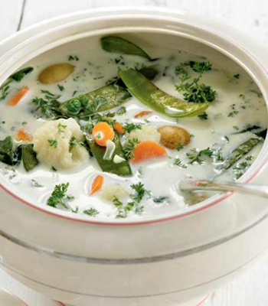
Суп на Руси всегда был главным обеденным блюдом. Без наваристых щей не обходились в крестьянских избах и на княжеских пирах. Густая похлебка была главной и, пожалуй, единственной пищей, которую подавали работникам на полевых станах вплоть до советских времен. Калорийное хлебово (от слова «хлебать») было основным средством для восстановления сил уставшего воина в перерывах между сражениями.
Классики литературы 18-19 века не жалели эпитетов, расписывая прелести первых блюд. Например, Антон Павлович Чехов в одном из своих произведений писал: «Щи должны быть горячие, огненные. Но лучше всего, благодетель мой, борщок из свеклы на хохлацкий манер, с ветчинкой и с сосисками. К нему подаются сметана и свежая петрушка с укропцем. Великолепно также рассольник из потрохов и молоденьких почек, а ежели любите суп, то из супов наилучший, который засыпается кореньями и зеленями: морковкой, спаржей, цветной капустой и всякой тому подобной юриспруденцией».
Из этого отрывка сразу видно, что писатель был явно неравнодушен к супам и знал в них толк. Почему же суп считался, да и сейчас считается блюдом необходимым и полезным?
По исследованиям медиков суп подготавливает желудок к процессу пищеварения, активизирует выделение желудочного сока. Он также оказывает положительное влияние на весь желудочно-кишечный тракт. В овощах, сваренных в супе большое количество полезных веществ и минеральных солей, именно это качество отличает вегетарианские супы.
Немало пользы супам добавляют чеснок, зелень, всевозможные пряности и приправы, которые принято добавлять в процессе приготовления. Это не только витамины, но и особые ферменты, которые предотвращают гнилостные процессы в желудочно-кишечном тракте и избавляют организм от паразитов. Очень полезным оказывается суп для людей, следящих за своим весом. При всей своей сытности супы не настолько калорийны, как вторые блюда. Поэтому есть их можно совершенно без опаски. Существуют даже специальные жиросжигающие супы, которые широко используются в диетах.
Жидкие супы на курином бульоне всегда подавались больным и истощенным людям. Также считается, что куриный бульон обладает противовоспалительным действием и отлично помогает изгнать простудные инфекции. В зимнее время горячие супы особенно полезны. Они согревают и дают энергию. Очень полезны и летние супы. Холодный свекольник или окрошка являются буквально незаменимыми в летнюю жару. Они восполнят недостаток жидкости в организме и обогатят рацион витаминами и полезными микроэлементами. Таким же свойством обладают и фруктовые супы, способные одновременно утолить и голод и жажду. Невероятно вкусны и полезны супы-пюре и супы-кремы. Они достаточно сытные и легко усваиваются организмом. Для больных с заболеваниями желудка протертые супы зачастую являются единственной пищей, которую они могут есть. Очень питательны и полезны рыбные супы, в прежние времена называемые ухой. Это блюдо почиталось в богатых и бедных домах, уважали его и особы царской крови. Было известно множество рецептов этого блюда. Чего только туда не добавляли: мясо и курицу, грибы и зайчатину, разнообразные пряности и приправы.
Горячие первые блюда всегда считались символом благополучия и достатка в семье. Сбор за семейным обедом, когда на столе красуется вместительная супница с ароматным варевом, стал доброй традицией во многих семьях. Конечно, для того чтобы суп действительно был не только вкусным, но и полезным, его нужно варить дома из натуральных продуктов, а не добывать из ярких магазинных пакетиков. Диетологи советуют также не переваривать овощи, чтобы они не потеряли все ценные питательные вещества и, конечно, не пересаливать первые блюда. Еще одним непременным условием для сохранения полезных свойств супа, является его свежесть. Вместо того чтобы варить сразу огромную кастрюлю, лучше приготовить блюдо на один раз.
Существуют также национальные традиции, соответственно которым и готовится первое блюдо. Состав и способ приготовления во многом зависят от климатических условий, вкусовых пристрастий, а также ингредиентов, имеющихся в распоряжении тех или иных народов. Например, в Америке борщ считается довольно экзотическим блюдом, хотя томатный суп является довольно распространенным. А у нас необычными считаются черепаховый или, например, суп-крем из морепродуктов. Между тем, все они по-своему питательны и очень полезны. Но при всей полезности супов, не стоит забывать, что при некоторых заболеваниях увлекаться ими вредно. В основном это утверждение относится к блюдам на мясном, курином или рыбном бульоне. А вот овощные супы полезны всем без исключения, поэтому регулярно включайте в свой рацион вегетарианские супы.

Приложение 5
Историческая справка
Щи — национальное русское блюдо из капусты.
Историки утверждают, что это блюдо было известно на Руси задолго до ее крещения. В XVI в. почти все похлебки назывались щами (щи капустные, щи свекольные, щи из репы). Позднее щами стали называть капустные похлебки, а также похлебки из щавеля и крапивы.
До начало XX в. словом «щи» обозначали не только суп, но и особый кислый квас. Русский писатель В.А.Гиляровский пишет, что этот напиток «так газирован, что его приходилось закупоривать в шампанку, а то всякую бутылку разорвет». В летнее время свежую капусту тушили с добавлением таких «кислых щей» и употребляли для замены квашеной капусты при приготовлении различных блюд.
А. С. Пушкин писал:
Мой идеал теперь — хозяйка,
Мои желания — покой,
Да щей горшок, да сам большой.
С течением времени технология приготовления щей неоднократно менялась, равно как и состав ингредиентов, входящих в них. Появилось множество видов щей, характерных для определенных регионов страны, а также для отдельных категорий потребителей (вегетарианцы).
Щи — основное жидкое горячее блюдо на русском столе вот уже более тысячелетия. Оно устойчиво сохранялось в разные эпохи, хотя вкусы менялись, и никогда не знало социальных преград; его употребляли все слои населения. Разумеется, щи были не для всех одинаковыми: одни, более полные по составу, так и назывались — «богатые», про другие говорили — «пустые», так как их порой варили из одной капусты да лука. Однако при всех многочисленных вариациях от «богатых» до «пустых» и при всех региональных (областных) разновидностях щей всегда сохранялся традиционный способ приготовления их и связанный с ним вкус и аромат. Огромное значение для создания неповторимого вкуса щей имело то, что они приготовлялись, а затем томились (настаивались) в русской печи. Неистребимый ничем аромат щей — «щаной дух» — всегда стоял в русской избе. Со значением щей в повседневной жизни были связаны русские поговорки: «Щи — всему голова», «Щи да каша — пища наша» и др.

Приложение 6
Пословицы, поговорки
- Голодному Федоту любые щи в охоту
- Где щи - тут и нас ищи.
- Щи- всему обеду голова.
- Тех же щей, да пожиже влей.
- Где щи, да каша, там и место наше.
- Те щи худо хлебаются, которые несколько раз разогреваются.
- Если хорошие щи, так другой пищи не ищи.
- Щи - хоть голову полощи.
- Всякий день с овощами, да не всяк день со щами.
- Щи с мясом, а нет - так и хлеб с квасом
- Наши щи хоть кнутом хлещи
- Щи, да щи - захочешь и лапши
- Эти щи по заречью шли,
Да к нам пришли.
14.Эти щи из Царя града пеши шли
15.Щи хоть порты полощи
16.На татарских щах жиру нет,
А на русских пару не видать.
17.Щи добры люди.
18.Щи всему голова
19.Дичь в щах - всё тараканы.
20.Щи хоть кнутом хлещи
И пузырь не вскочит.

ПРИЛОЖЕНИЕ 8
Технологическая схема приготовления рассольника Ленинградского
Петрушка. Сельдерей корень, лук репчатый, порей очищенные
Бульон процеженный
Перловая крупа
Варка 5-10 мин
Зелень
Мясо отварное, субпродукты, почки
Рассольник Ленинградский
Картофель очищенный
Соль
Специи
Жир
Огурцы соленые

Рассол огуречный

Том. пюре
Сметана

Технологическая схема приготовления щей из квашеной капусты
Лук репчатый, морковь очищенные
Квашеная капуста подготовленная
Бульон процеженный
Том. пюре

Жир
Соль
Специи
Чеснок
Мясо отварное
Сметана
Зелень
Щи из квашенной капусты
Мука пшеничная

Технологическая схема приготовления солянки сборной мясной
Лук очищенный
Бульон процеженный
Огурцы соленые
Том. пюре

Жир

Каперсы с рассолом
Мясопродукты вареные
Специи
Рассол огуречный
Соль
Маслины
Лимон
Сметана
Зелень
Солянка сборная мясная

Технологическая схема приготовления борща Московского
Капуста зачищенная
Жир

Уксус
Том. пюре

Морковь, лук репчатый очищенные

Жир
Соль
Специи
Сахар
Говядина, окорок, сосиски
Сметана
Зелень
Борщ Московский
Свекла очищенная
Бульон с добавлением костей свинокопченостей процеженный

Технологическая схема приготовления щей суточных
Лук репчатый, морковь очищенные
Квашеная капуста подготовленная
Бульон процеженный
Жир
Том. пюре
Кости свинокопченостей

Жир
Мука пшеничная
Соль
Специи
Чеснок
Мясо отварное
Сметана
Зелень
Щи суточные

Технологическая схема приготовления борща с картофелем
Картофель очищенный
жир
Уксус
Том. пюре

Морковь, лук репчатый очищенные

Бульон процеженный
Свекла очищенная

Капуста зачищенная

Жир
Соль
Перец
Борщ с картофелем
Сахар
Мясо отварное прогретое
Зелень
Сметана

Технологическая схема приготовления борща
Капуста зачищенная
Жир
Уксус
Том. пюре

Морковь, лук репчатый очищенные

Варка 10-15 мин
Варка с капустой до полуготовности
Доведение до кипения
Соль
Специи
Сахар
Оформление блюда
Мясо отварное
Сметана
Зелень
Борщ
Свекла очищенная
Бульон процеженный

Доведение до вкуса
Жир
Мука пшеничная

Технологическая схема приготовления щей из свежей капусты
Жир
Мука пшеничная
Соль
Перец
Том. пюре
Чеснок
Сметана
Зелень
Мясо отварное
Щи из свежей капусты

Жир

Лук репчатый, морковь очищенные

Капуста б\к зачищенная
Бульон процеженный

Кроссворд 1
По горизонтали:  4. Заправка для супов без крахмалосодержащих продуктов  5. Варка в малом количестве жидкости  6. Заправочный суп, основа которого – свекла  7. Заправочный суп, основа которого – огурцы и огуречный рассол | По вертикали:  1. Продукт прошедший первичную обработку,  но не готовый к непосредственному употреблению  2. Отвар, полученный после варки костей  3. Вспомогательный способ тепловой обработки

 |  |  |  |  |  |  |  |  |  | 3
 |  |  |  |  |  |  |  |  | 6 | б | о | р | щ
 |  |  |  |  |  | 2 |  |  |  | л
 |  | 1 |  |  |  | б |  |  |  | а
 | 5 | п | р | и | п | у | с | к | а | н | и | е
 |  | о |  |  |  | л |  |  |  | ш
 |  | л |  |  |  | ь |  |  |  | и
4 | м | у | к | а |  | о |  |  | 7 | р | а | с | с | о | л | ь | н | и | к
 |  | ф |  |  |  | н |  |  |  | о
 |  | а |  |  |  |  |  |  |  | в
 |  | б |  |  |  |  |  |  |  | а
 |  | р |  |  |  |  |  |  |  | н
 |  | и |  |  |  |  |  |  |  | и
 |  | к |  |  |  |  |  |  |  | е
 |  | а
 |  | т

Кроссворд 2

По горизонтали:  5. Щи со щавелем и шпинатом  6. Большое количество жира, предназначенное для жарки  7. Борщ, который варится и подается с копченостями | По вертикали:  1. Ее подают к щам из квашеной капусты  2. Бульоны приготавливают нормальные и ……………………  3. Продукт для солянки  4. Бульон, полученный после варки костей

 |  |  |  | 1 |  |  | 2
 |  |  |  | г |  |  | к
 |  |  |  | р |  |  | о
 |  | 5 | з | е | л | е | н | ы | е
 |  |  |  | ч |  |  | ц
 |  |  |  | к |  |  | е
 |  |  |  | а |  |  | н
 |  |  |  |  |  |  | т
 |  |  |  |  | 6 | ф | р | и | т | ю | р
 |  |  |  |  |  |  | и
 |  |  |  |  |  |  | р
 |  | 3 |  |  | 4 |  | о
 | 7 | м | о | с | к | о | в | с | к | и | й
 |  | а |  |  | о |  | а
 |  | с |  |  | с |  | н
 |  | л |  |  | т |  | н
 |  | и |  |  | н |  | ы
 |  | н |  |  | ы |  | е
 |  | ы |  |  | й

Кроссворд 3
По горизонтали:  5. Вспомогательный способ тепловой обработки  6. Бульон, полученный из обжаренных костей  7. Супы возбуждают ……….. | По вертикали:  1. Супы, которые заправляются пассерованными овощами  2. Этот продукт добавляют для сохранения цвета свеклы при тепловой обработке  3. Борщ, в состав которого входит сало с чесноком  4. Рассольник с перловой крупой или рисом

 |  |  |  |  |  |  |  |  | 2 |  | 3 |  |  |  | 4
 |  |  |  |  |  |  | 1 |  | у |  | у |  |  |  | л
 |  |  |  |  |  |  | з |  | к |  | к |  |  |  | е
 |  |  |  |  | 5 | п | а | с | с | е | р | о | в | а | н | и | е
 |  |  |  |  |  |  | п |  | у |  | а |  |  |  | и
 |  |  |  |  |  |  | р |  | с |  | и |  |  |  | н
 |  |  |  |  |  |  | а |  |  |  | н |  |  |  | г
 |  |  |  |  |  |  | в |  |  |  | с |  |  |  | р
 |  |  |  |  |  |  | о |  |  |  | к |  |  | 7 | а | п | п | е | т | и | т
 |  |  |  |  |  |  | ч |  |  |  | и |  |  |  | д
 | 6 | к | о | р | и | ч | н | е | в | ы | й |  |  |  | с
 |  |  |  |  |  |  | ы |  |  |  |  |  |  |  | к
 |  |  |  |  |  |  | е |  |  |  |  |  |  |  | и
 |  |  |  |  |  |  |  |  |  |  |  |  |  |  | й

Инструкционная технологическая карта
Тема: «Приготовление борщей»
Приготовить: «Борщ украинский»
Определить: 1. Продолжительность варки супа.
2. Продолжительность тушения свёклы.
3. Выход супа.
Инструменты, инвентарь, посуда: кастрюля, ножи поварские, доска разделочная «ОС», «МВ», «МВ», шумовка, сковорода, чеснокодавилка, разливательная и столовая ложка, суповая тарелка.
Наименование продуктов | Брутто | 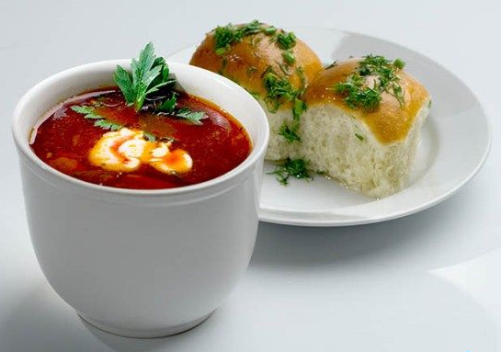  Нетто
Свекла 20% |  | 160
Капуста свежая или квашеная 20% |  | 80\60
Картофель |  | 80
Морковь 20% |  | 40
Лук репчатый 16% |  | 40
Томатное пюре | 30 | 30
Чеснок | 4 | 3
Кулинарный жир | 20 | 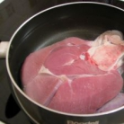  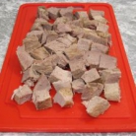  20
Мука пшеничная | 6 | 6
Шпик | 10,4 | 10
Сахар | 10 | 10
Уксус 3%-ый | 10 | 10
Перец сладкий | 27 | 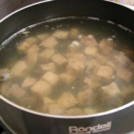  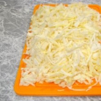  20
Бульон или вода | 700 | 700
Выход: - 1000
Последовательность выполнения работы:
1. Приготовить рабочее место, продукты и посуду.
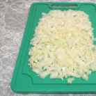
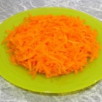
2. Подготовить мясокостный бульон, процедить, подогреть.
3. Очистить овощи. Очищенный картофель залить холодной водой.
4. Нарезать овощи: свежую капусту – соломкой, морковь, лук – соломкой,
свёклу – соломкой, картофель – брусочками или дольками.
5. Поставить тушить свёклу: нарезанную свёклу положить в сковороду,
добавить жир, уксус, немного бульона, закрыть крышкой и поставить
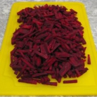
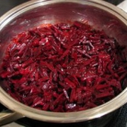
на плиту, когда бульон закипит, нагрев уменьшить и тушить до
готовности.
6. Спасеровать морковь и лук. К пассированным овощам добавить
томатное пюре и продолжить нагревание ещё 3-5 мин. Пассированные
овощи для борща положить в тушёную свёклу и продолжать тушение,
пока все овощи не станут мягкими.
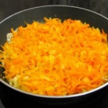
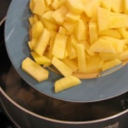
7. Поставить варить суп. В бульон закладываем нарезанный картофель,
доводим до кипения, закладываем нашинкованную капусту и варим 10-
15 мин, затем добавляем тушёную свёклу и пассированные овощи. За 5-
10 мин до окончания варки вводим пассированную муку, разведенную
бульоном или водой, перец сладкий, соль, специи.
8. Приготовить мучную пассировку: муку насыпать на сковороду ровным
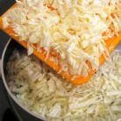
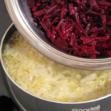
слоем и пассировать до кремового оттенка, затем пассировку
охлаждаем, разводим холодным бульоном и процеживаем.
9. Готовый борщ заправляют перед подачей шпиком, растёртым с
чесноком.
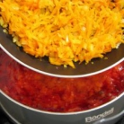
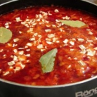
8. Оформить блюдо для подачи: В подогретую тарелку положить кусочек
варёного мяса, залить борщом, положить сметану и мелко нарезанную
зелень. Отдельно можно подать пампушки с чесночным соусом.

Требования к качеству:
Внешний вид | Цвет | Консистенция | Вкус и запах
В жидкой части супа- овощи сохранившие форму нарезки (соломка) на поверхности- жир, в середине сметана, зелень. | Малиново - красный, жир на поверхности - оранжевый. | Овощей и мяса - мягкая, капуста свежая – упругая. Соблюдено соотношение жидкой и плотной части. | Вкус кисло-сладкий, без привкуса кислой свёклы, запах кореньев и бульона.

Инструкционная технологическая карта
Тема: «Приготовление борщей»
Приготовить: «Борщ сибирский»
Определить: 1. Определить % отходов
2. Продолжительность варки борща
3. Продолжительность тушения свёклы.
4. Выход супа.
Инструменты, инвентарь, посуда: кастрюля, ножи поварские, доска разделочная «ОС», «МВ», мясорубка, шумовка, сковорода, разливательная и столовая ложка, суповая тарелка.

Наименование продуктов | Брутто | 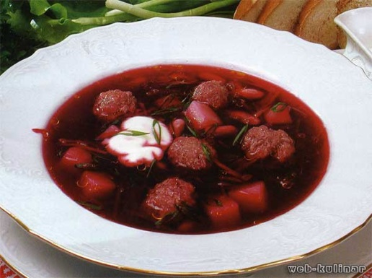  Нетто
Свекла 20% |  | 160
Капуста свежая или квашеная 20% |  | 80\60
Картофель |  | 40
Фасоль | 40 | 40
Морковь 20% |  | 40
Лук репчатый 16% |  | 40
Томатное пюре | 30 | 30
Кулинарный жир | 16 | 16
Чеснок | 5 | 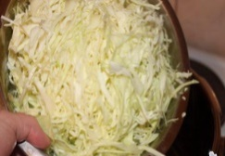  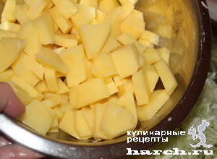  5
Сахар | 10 | 10
Уксус 3%-ый | 6 | 6
Бульон или вода | 800 | 800
Выход: - 1000
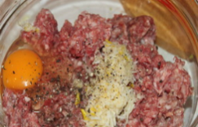
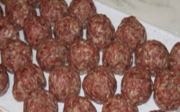
Фрикадельки мясные готовые на порцию 500г - 35

Последовательность выполнения работы:
1. Приготовить рабочее место, продукты и посуду.
2. Подготовить мясокостный бульон, процедить, подогреть.
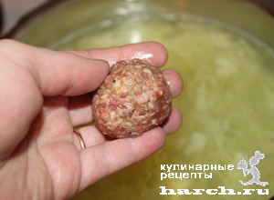
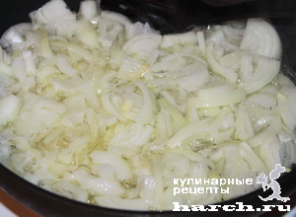
3. Очистить овощи. Очищенный картофель залить холодной водой.
4. Нарезать овощи: свежую капусту – шашками, морковь, лук –
ломтиками, свёклу – ломтиками, картофель – кубиками.
5. Поставить тушить свёклу: нарезанную свёклу положить в сковороду,
добавить жир, уксус, немного бульона, закрыть крышкой и поставить
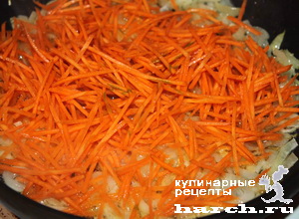
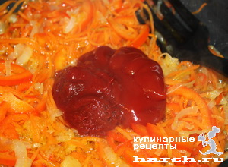
на плиту, когда бульон закипит, нагрев уменьшить и тушить до
готовности.
6. Фасоль варят отдельно.
7. Спасеровать морковь и лук. К пассированным овощам добавить
томатное пюре и продолжить нагревание ещё 3-5 мин. Пассированные
овощи для борща положить в тушёную свёклу и продолжать тушение,
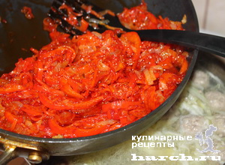
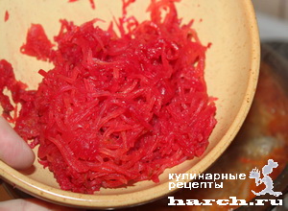
пока все овощи не станут мягкими.
8. Фрикадельки укладывают в сотейник в один ряд, заливают бульоном и
припускают.
9. Поставить варить суп. В бульон закладываем капусту, доводим до
кипения, кладём картофель и варим 10-15 мин. затем закладываем
пассированные овощи, тушёную свёклу, доводят до кипения, кладут
сваренную фасоль, специи, соль, сахар и варят до готовности. В
готовый борщ вводят чеснок, растёртый с солью.
10. Оформить блюдо для подачи: В подогретую тарелку положить фрикадельки, залит борщом,
положить сметану и мелко нарезанную зелень.
Требования к качеству:
Внешний вид | Цвет | Консистенция | Вкус и запах
В жидкой части супа- овощи сохранившие форму нарезки (соломка) на поверхности- жир, в середине сметана, зелень. | Малиново - красный, жир на поверхности - оранжевый. | Овощей и мяса, фасоли - мягкая, капуста свежая – упругая. Соблюдено соотношение жидкой и плотной части. | Вкус кисло-сладкий, без привкуса кислой свёклы, запах кореньев и бульона.

Инструкционная технологическая карта
Тема: «Приготовление бульонов и супов»
Приготовить: «Борщ флотский»
Определить: 1. Продолжительность варки супа.
2. Продолжительность тушения свёклы.
3. Выход супа.
Инструменты, инвентарь, посуда: кастрюля, ножи поварские, доска разделочная «ОС»,
«МВ», шумовка, сковорода, разливательная и столовая ложка, суповая тарелка.
Наименование продуктов | Брутто | 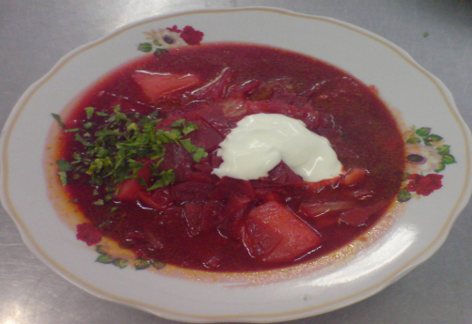  Нетто
Свекла 20% |  | 160
Капуста свежая или квашеная 20% |  | 80\60
Картофель |  | 80
Морковь 20% |  | 40
Лук репчатый 16% |  | 40
Томатное пюре | 30 | 30
Кулинарный жир | 16 | 16
Сахар | 10 | 10
Уксус 3%-ый | 16 | 16
Бульон или вода | 800 | 800
Выход: - 1000
Свинокопчёности на порцию 500г:
Бекон солёный с костью 30 25
или грудинка копчёная 29 25
или корейка копчёная 28 25
Последовательность выполнения работы:
1. Приготовить рабочее место, продукты и посуду.
2. В костном бульоне варят грудинку или другие Свинокопчености,
бульон процедить, подогреть.
3. Очистить овощи. Очищенный картофель залить холодной водой.
4. Нарезать овощи: свежую капусту – шашками, морковь, лук –ломтиками,
свёклу – ломтиками, картофель – кубиками.
5. Поставить тушить свёклу: нарезанную свёклу положить в сковороду,
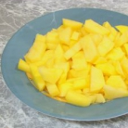
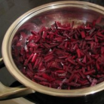
добавить жир, уксус, немного бульона, закрыть крышкой и поставить на
плиту, когда бульон закипит, нагрев уменьшить и тушить до готовности.
6. Спасеровать морковь и лук. К пассированным овощам добавить
томатное пюре и продолжить нагревание ещё 3-5 минут. Пассированные
овощи для борща положить в тушёную свёклу и продолжать тушение,
пока все овощи не станут мягкими.
7. Поставить варить суп. В кипящий бульон закладываем нашинкованную
капусту, доводят до кипения, кладут картофель, варят 10-15 мин., кладут
пассированные овощи, тушёную свёклу и варят борщ до готовности. За
5-10 мин до окончания варки добавляют соль, сахар, специи.
8. Свинокопчености нарезают по 1-2 куска на порцию.
9. Оформить блюдо для подачи: В подогретую тарелку положить
Свинокопчёности, залить борщом, положить сметану и мелко
нарезанную зелень.
Требования к качеству:

Внешний вид | Цвет | Консистенция | Вкус и запах
В жидкой части супа- овощи сохранившие форму нарезки (соломка) на поверхности- жир, в середине сметана, зелень. | Малиново-красный, жир на поверхности - оранжевый. | Овощей и мяса, фасоли - мягкая, капуста свежая – упругая. Соблюдено соотношение жидкой и плотной части. | Вкус кисло-сладкий, без привкуса кислой свёклы, запах свинокопчёностей.

Инструкционная технологическая карта
Тема: «Приготовление борщей»
Приготовить: «Борщ московский»
Определить: 1. Продолжительность варки супа.
2. Продолжительность тушения свёклы.
3. Выход супа.
Инструменты, инвентарь, посуда: кастрюля, ножи поварские, доска разделочная «ОС»,
«МВ», шумовка, сковорода, разливательная и столовая ложка, суповая
тарелка.
Наименование продуктов | Брутто | 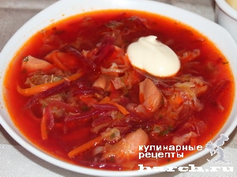  Нетто
Кости свинокопчёностей | 50 | 50
Масло сливочное | 16 | 16
Свекла 20% |  | 160
Капуста свежая или квашеная 20% |  | 80\60
Картофель |  | 80
Морковь 20% |  | 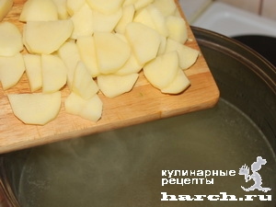  40
Лук репчатый 16% |  | 40
Томатное пюре | 30 | 30
Сахар | 10 | 10
Уксус 3%-ый | 16 | 16
Бульон или вода | 800 | 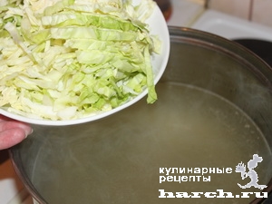  800
Выход: - 1000
На порцию 500г.:
Говядина (лопаточная, подлопаточная части,
грудинка, покромка) 33 24
Окорок копчёно-варёный или варёный
(со шкурой и костями) 20 15
Сосиски 15,5 15
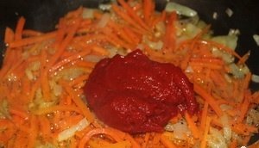
Последовательность выполнения работы:
1. Приготовить рабочее место, продукты и посуду.
2. В костном бульоне варят кости Свинокопченостей, бульон процедить,
подогреть.
3. Очистить овощи. Очищенный картофель залить холодной водой.
4. Нарезать овощи: свежую капусту – соломкой, морковь, лук - соломкой,
свёклу – соломкой, картофель – брусочками.
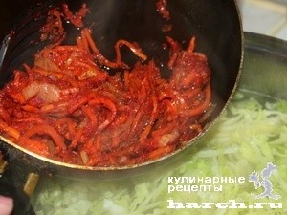
5. Поставить тушить свёклу: нарезанную свёклу положить в сковороду,
добавить жир, уксус, немного бульона, закрыть крышкой и поставить на
плиту, когда бульон закипит, нагрев уменьшить и тушить до готовности.
6. Спасеровать морковь и лук. К пассированным овощам добавить томатное
пюре и продолжить нагревание ещё 3-5 минут. Пассированные овощи для
борща положить в тушёную свёклу и продолжать тушение, пока все овощи
не станут мягкими.
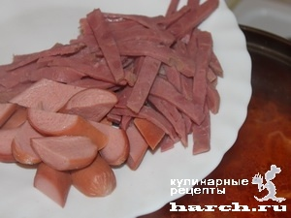
7. Поставить варить суп. В кипящий бульон закладываем нашинкованную
капусту, доводят до кипения, кладут картофель, варят 10-15 мин., кладут
пассированные овощи, тушёную свёклу и варят борщ до готовности. За 5-10
минут до окончания варки добавляют соль, сахар, специи.
8. Варёное мясо, окорок, сосиски нарезают по одному куску на порцию,
заливают бульоном, доводят до кипения, проваривают 3-5 мин.
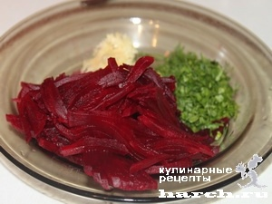
9. Оформить блюдо для подачи: В подогретую тарелку положить мясные
продукты, залить борщом, положить сметану и мелко нарезанную зелень.
Отдельно на пирожковой тарелке подают ватрушки с творогом.
Требования к качеству:
Внешний вид | Цвет | Консистенция | 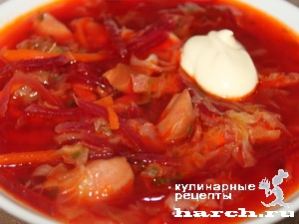  Вкус и запах
В жидкой части супа- овощи сохранившие форму нарезки (соломка) на поверхности- жир, в середине сметана, зелень. | Малиново-красный, жир на поверхности - оранжевый. | Овощей и мяса, фасоли - мягкая, капуста свежая – упругая. Соблюдено соотношение жидкой и плотной части. | Вкус кисло-сладкий, без привкуса кислой свёклы, запах свинокопчёностей.

